Световые арки установили в Десеновском
29.12.2017

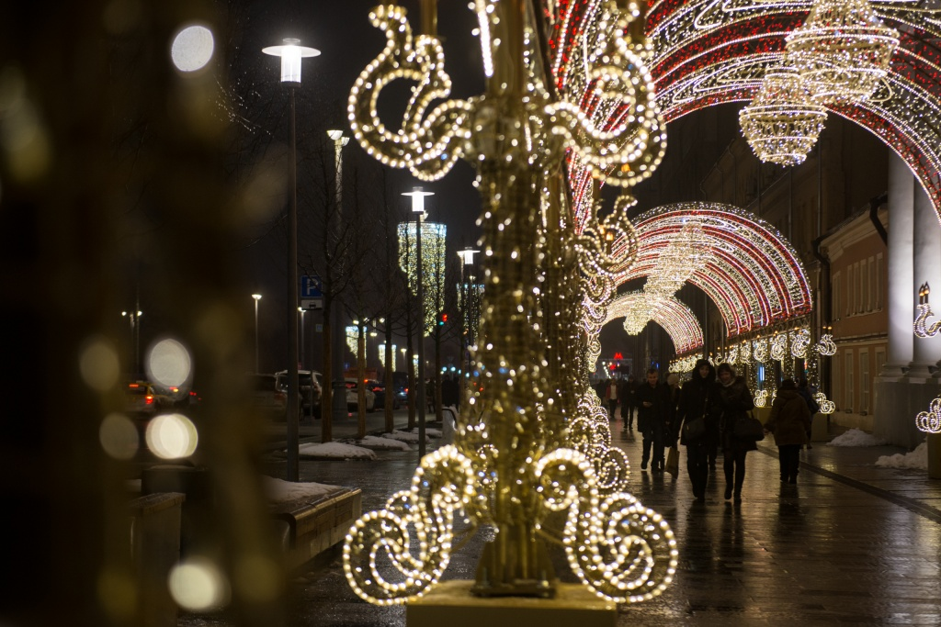

Световые арки установили в Десеновском. Фото: архив

Несколько световых арок установили 26 декабря в Десеновском. Об этом сообщили в администрации поселения.

— Всего было установлено три объекта. Один — в деревне Яковлево и два — в Ватутинках: на улицах Дмитрия Кабалевского и 1-й Ватутинской. Праздничные объекты были обустроены за счет бюджетных средств поселения. Работы по установке и подключению к электросети провели специалисты подрядной организации, — рассказал сотрудник отдела благоустройства территорий и охраны окружающей среды администрации поселения Десеновское.

Он добавил, что монтаж световых арок провели за один день.

Адрес страницы: http://tinao.mos.ru/presscenter/news/detail/7071146.html
Префектура Троицкого и Новомосковского административных округов города Москвы

